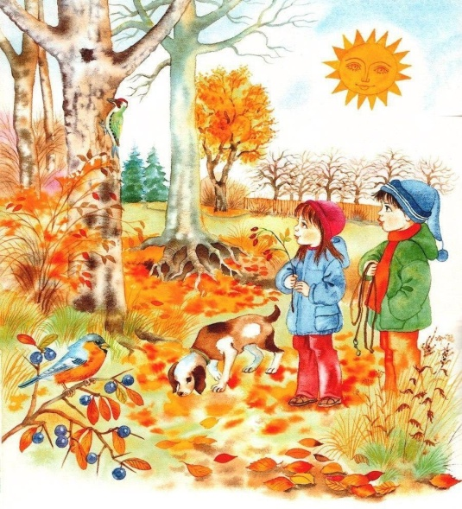**Артикуляционная гимнастика «Осень»**

Это облачко очень веселое. Посмотрите, как оно вам улыбается.

Улыбнитесь ему в ответ. («Улыбка»)

Пошлите ему воздушный поцелуй. («Воздушный поцелуй»)

Вот прилетел осенний листок.

Он тоже хочет с вами поиграть.

(Лопаточка»)

Но ветер его поднимает, опускает,

(«Качели»)

качает вправо, влево, кружит.(«Часики»)

А вот сквозь облачко и солнце протянуло свой лучик.

Он острый. Покажите, какой лучик.

(«Иголочка»)

Но вот закапал дождь.

Он был сначала редким, а затем стал частым.

(«Лошадка»)

Давайте, поймаем капли дождя в ведерки.

(«Чашечка»)

1. Шли-шли, к мишкиной берлоге подошли. Широко открыть

рот, доказать, как зевает медведь, ему осенью хочется спать.

Раскрывать и закрывать рот.

2. Брусничка. Посмотрите, как много здесь брусники! Соберите

полную ладошку брусники. Попробуйте ягоды на вкус, хорошенько

прожуйте их. Имитировать жевание.

3. Нам радостно и весело в осеннем лесу, улыбнемся друг другу и

лесным обитателям. Улыбнуться (губы и зубы сомкнуты).

4. Хомячок-толстячок. Показать, какие толстые щечки у

хомячка, который несет в норку запасы. Надуть обе щеки одновременно.

Хомячок высыпал зерно в норке. Втянуть щеки.

5. Белочка грызет орешки. Улыбнуться и постучать зубами.

6. Язычок в чащобе. Показать, как Язычок пролезает между

густыми деревьями (зубами). Губы в улыбке. Медленно высовывать язык,

покусывая его по всей поверхности.

7. Пролезаем через бурелом. Губы в улыбке. «Широкий» язык с

силой протискивается между зубами наружу так, что верхние резцы

скоблят по спинке языка.

8. Следы от зубов на языке — это тропинки в лесу.